**МИНИСТЕРСТВО НАУКИ И ВЫСШЕГО ОБРАЗОВАНИЯ**

**РОССИЙСКОЙ ФЕДЕРАЦИИ**

Федеральное государственное бюджетное образовательное учреждение высшего образования

«МОСКОВСКИЙ ПОЛИТЕХНИЧЕСКИЙ УНИВЕРСИТЕТ»

ЛАБОРАТОРНАЯ РАБОТА №2   
ПО ДИСЦИПЛИНЕ

«Программная инженерия»

Преподаватель:  ____________________ / _________________________, ____________ /                                  *подпись                  ФИО, уч. звание и степень*

Студент:                 __________________ / _________________________, ____________ /

*подпись                    ФИО, группа*

Москва, 2020

*Цель работы:* изучение и системное представление бизнес-процессов, подлежащих программированию, приобретение навыков системного анализа объектов и процессов реального мира на предмет организации программного управления.

*Задачи работы:*

1. создание графического макета ПО в нотации IDEF0;
2. создание графического макета ПО в нотации DFD.

*Средства*: draw.io, Microsoft Word.

**Этап 1.1.**

При системном анализе была определена целевая функция – результат работы изучаемой системы. Ей является производство и продажа продукции пекарни. При изучении целевой функции она была разделена на несколько бизнес-процессов, одним из которых является добавление новых товаров на сайт. Его суть состоит в регулярном обновлении базы данных продукции пекарни для последующего отображения БД в веб-приложении компании. Добавление осуществляет администратор. Зная список и характеристики новых элементов сбыта, а также общие правила оформления карточки товара, он взаимодействует с системой таким образом, чтобы товар появился на странице перечня хлебобулочных изделий, выставленных на продажу компанией.

По приведенному выше описанию была составлена структурная схема типа "черный ящик" (Рис. 1).

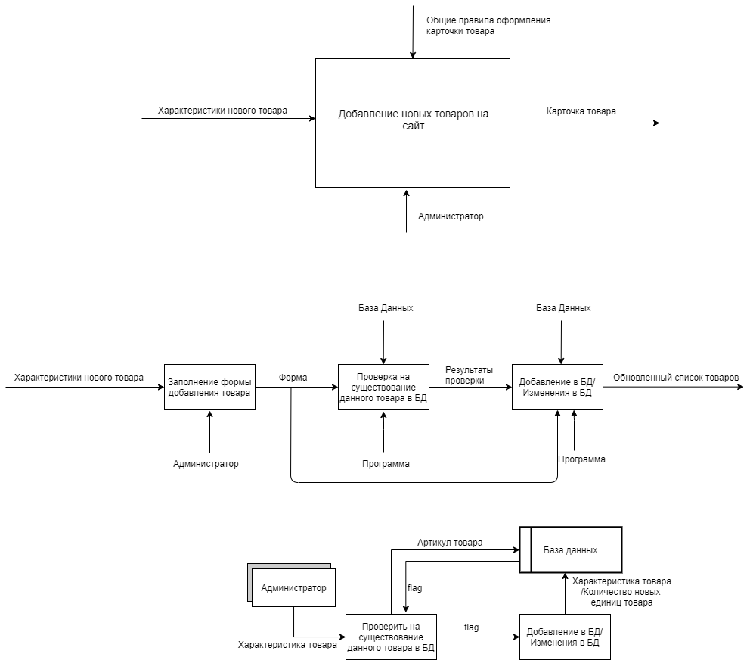

Рис. 1

Была произведена декомпозиция бизнес-процесса на следующие подпроцессы (Рис. 2):

1. Задача введения входных данных в форму, размещенную на сайте;
2. Задача проверки наличия данной единицы товара в БД веб-приложения;
3. Задача сохранения данных декомпозиция бизнес-процесса на подпроцессы.

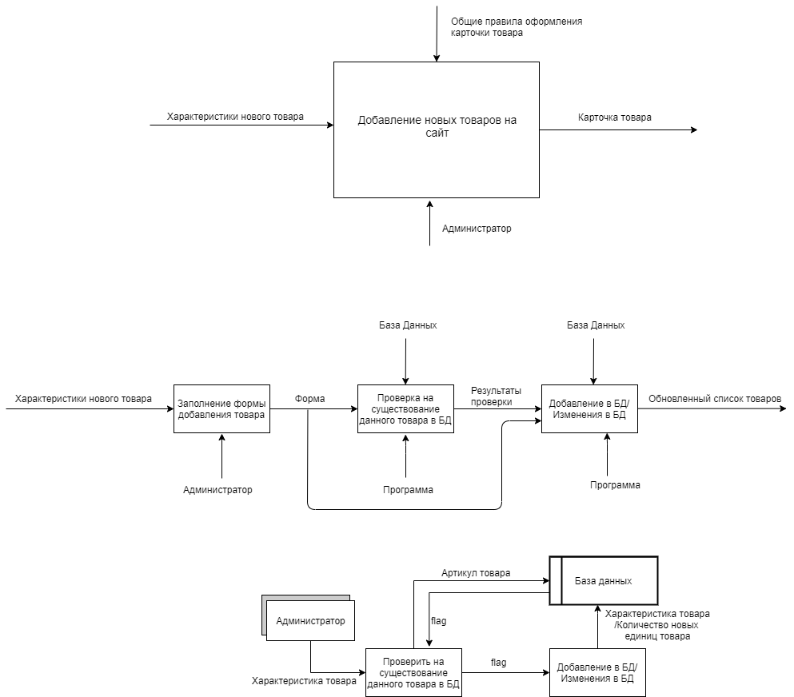Рис. 2

На приведенном выше рисунке представлены перечисленные задачи с информацией о входных и выходных данных, необходимых для их осуществления в методологии IDEF0.

Также были проанализированы и проиллюстрированы с помощью методологии DFD процессы обработки и движения потоков информации во время протекания выбранного бизнес-процесса. (Рис. 3)



Рис. 3

Администратор передает данные с характеристиками товара в программу, где данные подлежат проверке. Проверка состоит в сопоставлении артикула заданного товара с артикулами товаров из базы данных. Таким образом, из программы часть данных отправляется в БД, где подлежит перебору вариантов, после чего от БД программа получает ответ о наличии подобного товара или его отсутствии в виде логической переменной flag. Данная переменная передается далее в программе для последующего изменения или добавления значения в БД.

Суммируя вышесказанное, можно сказать, что данной компании необходима цифровизация для отображения актуальной информации клиентам. Эта цель была разделена на подпроцессы, каждый из которых был подробно изучен для дальнейшей разработки.